一．产品特点

AL-G 卫生型压力/液位变送器使用说明书 V3.7

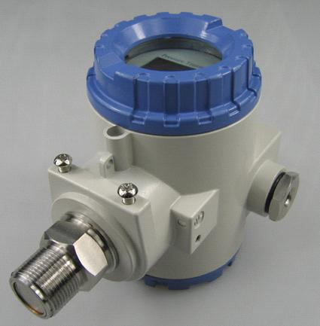
防护型

装简便，可选螺纹安装和快接法兰安装。
·膜结构，响应速度快，满足高端需求。
用国际先进技术进口传感器。
二．主要用途
泛应用于食品、医药、酿造、乳业；
·天航空领域；
处理工程、环保净化；
油化工，煤炭，造纸等粘稠介质领域。
三．技术说明
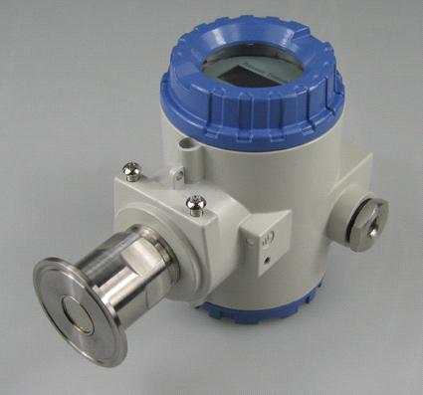
主要参数：
1、输出形式：4mA～20mA □ 0V～5V □
2、供电电源：DC 24V（12V～32V） □DC 12V
3、准确度：±0.25％F·S（满量程在 70kPa～3.5MPa 内）
±0.5％F·S（满量程在 5kPa～70kPa 内）
4、介质温度：－30℃～85℃
5、环境温度：－20℃～85℃
6、响应时间： ≤50ms
7、负载能力：电流型≤500Ω（不带显示） ≤250Ω（带显示）

ColliHigh

R

电压型：输出阻抗 250Ω
8、可重复性：±0.1％F·S
9、长期稳定性：±0.1％F·S/y
10、非线性：±0.2％F·S
11、热力零点温漂：±0.02％F·S/℃
12、过载压力：2 倍量程
13、电气连接：标准霍斯曼接头
14、过程连接：M24×1.5 外螺纹，或卡箍式快接法兰
15、测量介质：油、水、气体等与 316 不锈钢兼容介质
16、防护等级：精巧型 IP54，防护型 IP65
17、防爆等级：ExiaⅡCT6 配套安全栅 FB-A
18、产品重量：精巧型 约 220g； 防护型 约 1150g
可选法兰尺寸：A=34/50.5/64，B=27.5/43.5/56.5，F=2.85

四．安 装
1. 保证变送器垂直于地面安装 ，安装过程中应使用扳手
从变送器底部的六方螺帽处将变送器拧紧，避免直接旋
动变送器上部；
2. 当测量变化速度较快的压力时 ，应当在变送器和被测
介质的连接出口处加装压力缓冲装置，以避免瞬间的脉
冲高压直接冲击变送器的测量元件，导致变送器失效。

五．接 线

工作条件：
+
-

+

-

避免安装在机械振动和较强电磁干扰的环境下。
外形及尺寸：
2
4
电流表
显示（二次仪表）
或控制系统

精巧型
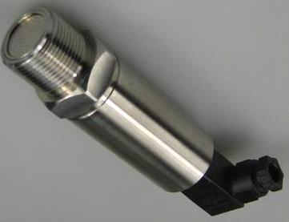
3 1
+ -
24V
电源

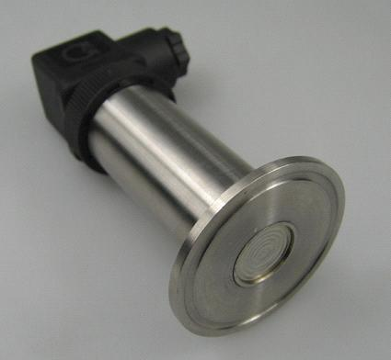
2
二线制电流输出接线图(AL-K*-HA**)
1：正 3：屏蔽地 4：负

+
4 电
压 V

+

3 1
+ -
24V
电源
表
-
-
显示（二次仪表）
或控制系统

可选法兰尺寸：A=34/50.5/64，B=27.5/43.5/56.5，F=2.85

北京中旺新业电子技术有限公司
电话：010-62977169 传真：010-62977170
售后服务电话：010-62977168

三线制电压输出接线图(AL-K*-HV**)
1：正 2：输出 3：屏蔽地 4：负

AL-G 卫生型压力/液位变送器使用说明书 V3.7

+

-

+

-

六．试运行

2
4
电流表
显示（二次仪表）
或控制系统
为确保变送器能够稳定准确的正常工作 ，测试压力前应通
电预热 15 分钟。

3 1
+ -
24V
电源
在压力测量过程中，应缓慢加压和卸压，避免瞬间加至高
压或降至低压。
七．安全说明

三线制电流输出接线图(AL-K*-HA1**)
1：正 2：输出 3：屏蔽地 4：负

+ -
+ -
电流表 显示（二次仪表）
- 或控制系统
安装过程中应确保变送器拧紧牢固 ，方可加压测量；拆卸
前应断开电源并确保关掉被测介质的阀门使压力降至常
压，方可拆卸，以免介质喷出发生事故。
对于需要防爆的工作场合 ，待线缆连接完毕后方可安装至
危险场合并通电测量压力，避免在危险场合带电操作 ，不
正确的操作将会引起严重的人身伤害和重大的物质损失 。

+

电源
+ -
24
八．产品维修和故障排除
如果变送器出现故障，请与我公司的售后服务取得联系 ，

二线制电流输出接线图端子接线，两线电流输出(AL-K*-WPA*-**)

显示（二次仪表）
电流表 或控制系统
out
确认问题后需要把变送器寄回本公司维修时请附带以下
信息：
·\u29616X场环境描述；
·\u25925X障现象；

-
+
+ -

+
电源
24
+

-
-
·\u27979X量介质以及其物理化学性质描述；
当变送器需要维修或校准时 ，请在寄回前务必把残余的介
质清理干净，特别是对人身健康有害的物质，如腐蚀性 ，

端子接线，三线电流输出
三线制电流输出接线图(AL-K*-WPA1*-**)
有毒的，致癌的或具有辐射性的物质。
常见故障分析与排除

out

电
压 V

+

+
故障现象
变送器无显示或
无输出信号
原因分析
变送器未供电
接线错误
排除方法
给变送器按接线图
正确供电

-
+

+
表 -

-
-
显示（二次仪表）
或控制系统
在压力恒定时显
示或输出不规则
变送器外壳接地端
未接地
使用屏蔽线缆且屏
蔽层接地

电源
24V
跳变
现场射频干扰较强
未使用屏蔽线缆
变送器外壳接地端
与大地可靠连接

三线电压输出接线图(AL-K*-WPV*-** )

请注意在安装变送器时 ，选用的线缆应不低于变送器的防护
等级，同时为保证产品防护等级精巧型应选用直径为 5mm～
6mm 的线缆，防护型应选用直径为 6mm～8mm 的线缆。
线缆应参照接线图正确连接 ，如使用屏蔽线缆应将屏蔽层接
变送器未接压力
但显示不是 0KPa
或不是其对应输
出值
变送器显示或输
变送器未工作在其
要求的环境下

供电电压不正确
将变送器移到规定
的环境下工作或采
取措施使环境符合
要求
使供电电压为

DC

至屏蔽地端，并保证可靠连接。
防爆型压力接线图：
出与测量压力不
符
外接负载过大
24V，调整外接负载

电源正(24V)

非

安全区

供电正(O+) V＋
本

危险区
压
力
若故障现象不属上述范围，请与我公司售后服务取得联系。
九．产品保养
只能使用中性的试剂清洗变送器，避免使用带有腐蚀性

电源地(GND)
本 安全栅
安
端
安
端 供电正(O-) V－
变
送
器
的试剂清洗，如酸、碱性溶剂，家用洗涤剂等。
变送器属于精密仪器，应存放在干燥通风的室内环境，
避免阳光直晒。

北京中旺新业电子技术有限公司
电话：010-62977169 传真：010-62977170
售后服务电话：010-62977168

